Сценарий последнего звонка в 9-х классах «Прощай, школа!»
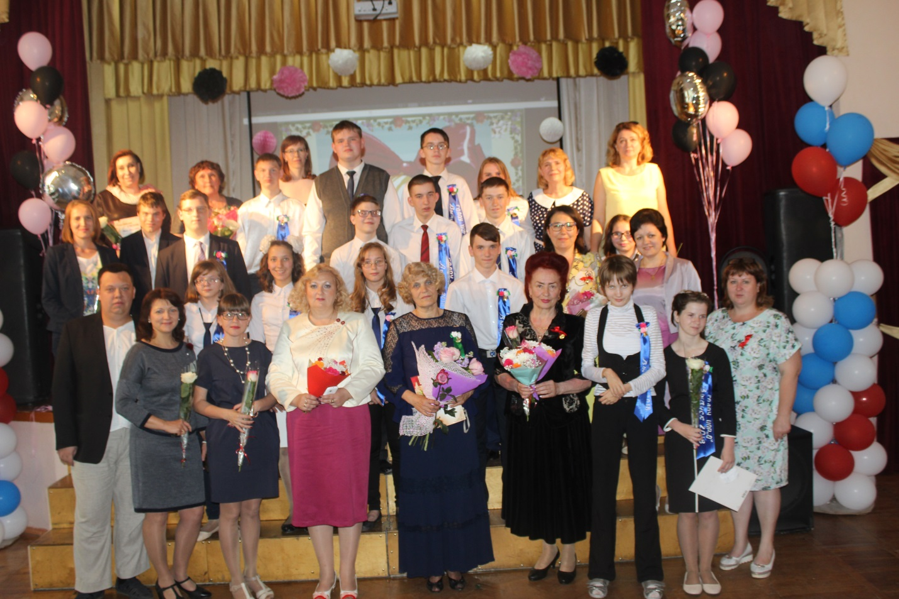

Ведущий: Сегодня день для нас особый – последний день занятий в школе,
Здесь 9 лет учились мы и вот к финалу подошли.
За школьные года нам стоит отчитаться
Нам есть что вспомнить, рассказать
И, может, кое- в- чём признаться.

Исполнение частушек (Зикевская К., Федотова Д., Крутских Д.)
В ЦОРиО в 9-классах
Очень весело живем,
И о нашей школьной жизни
Мы частушки пропоем.

В наших классах все ребята
Любят отличиться.
Все танцуют и поют
Лишь бы не учиться!

В школе слышно тут и там.
Петушиный шум и гам,
Здесь случаются бои-
Петухи у нас свои.

Чтоб способность к обученью
В своем мозге развивать,
Любим в школе мы питаться
И культурно отдыхать!

Разбудите вы нас ночью
В самой серединочке
Вам расскажем алфавит
Все мы без запиночки.

Математики учили
Экономике всех нас.
Деньги мы в уме считаем
Без ошибок, просто класс!

Биологии уроки
Учат размножаться.
Это мы уж не забудем,
Будем все стараться!

А история-наука
Времени и племени,
Для нее у нас у всех
Не хватало времени!

На уроках географии
На учителя гляжу,
Чем он больше нагружает,
Тем я больше торможу!

Любим все мы физкультуру
За фигурами следим,
Как закончатся уроки,
В СБО мы все сидим!

На трудах работать любим,
Мастерить и вышивать,
Наши знанья и уменья
Будем в жизни применять!

Ну, а нашим педагогам-
Всем здоровья, долго жить!
За ваш труд, терпенье ваше ,
Будем вас благодарить!

Чулков Д.:
Первый раз с букварем и букетом
Поднялись мы на этот порог,
И встречал нас веселым приветом
Первый радостный школьный звонок.
Токарев Д.:
Первый урок, радость первых открытий,
Первый успех, заветную мечту –
Все это дарит нам первый учитель,
Помним мы строгость его, доброту.

Зикевская Кр.:
Елена Александровна научит любого
Читать Есенина, Блока, Толстого...
Писать сочинения обстоятельно
Спасибо Вам, с русским у нас замечательно!
Крутских Д.:
Но хорошо пишет не тот, кто красиво пишет, а тот, кто хорошо думает!
А думать учит нас наука математика!
Процесс мышления - как много в нем романтики!
Наталья Алексеевна и Марина Викторовна!!!
Спасибо Вам, математики!
А если есть математическая база,
Жить становится легче в два раза!

Сиротина Настя:
На биологии учили
Жизни зарождение.
Нашему взору многое открыли,
Сняли заблуждения.
Наш биолог заслуживает уважения!
Евгения Вячеславовна, здоровья Вам и терпения!
Зикевская Кристина:
Светлана Анатольевна и Лариса Анатольевна- учителя истории ,
Далекое прошлое - ваши территории.
На каждом уроке для школьного племени
Проводите путешествие на машине времени!
Желаем от души вам- здоровья и везения!

Чулков Дима:
А на географии с неизменным постоянством
Путешествуем мы только в пространстве!
Хоть весь глобус обойдем,
С Натальей Владимировной мы не пропадем!
И желаем Вам : везения во всем!

Сиротина Настя:
С Иваном Федоровичем и Пелагеей Ивановной на физкультуре
Свою укрепили мы мускулатуру.
И с легкостью ставили дети рекорды
В учебе, труде, в дисциплине и в спорте!
Желаем вам не только детишек учить,
А также в тренажёрке свое здоровье крепить!
Зикевская Кристина:
Ольга Николаевна- учитель пения,
Её методика - вдохновение,
Уроки прекрасного - ее призвание.
Примите наши добрые пожелания!

Крутских Дима:
Учителя трудового обучения
Нам прививали с увлечением
Трудовые навыки и умения.
Мы имеем о них представление!
Нам пригодятся всегда
Эти уроки труда!
Людмила Валентиновна, Сергей Анатольевич!
Здоровья Вам и счастья на долгие года!

Чаукина Юля:
Что такое СБО?
Галина Анатольевна приучит хоть кого,
Порядок соблюдать , где и что нам покупать,
Блюда разные готовить, за собою убирать.
В СБО у нас отлично!
Галина Анатольевна нам симпатична!
Здоровья Вам и счастья личного!

Зикевская Кристина:
Ирина Николаевна- рядом всегда
Без социального педагога мы никуда!
Устроить нам экскурсии
Не составляет Вам труда!
Вы будьте счастливы всегда!

Сиротина Настя:
Пелагея Ивановна и Елена Александровна –
Наши классные руководители!
Вы нам почти как родители!
Пример мы брали с Вас,
Шли за советом,
Наградой был взгляд ваших глаз живых,
Вы столько дали нам тепла и света,
Что хватит обогреть десятерых.
Вы отдаете все большой работе,
Вы в детских душах будите мечту.
Спасибо вам за то, что вы живете,
За ваших дел и мыслей красоту!
Слово кл. руководителям

Федотова Даша:
Галина Николаевна, Алексей Русланович-
Наши воспитатели,
просто обожательны!
Все было: радости, невзгоды,
И солнца свет и свет любимых глаз:
Мы вглядываемся в прожитые годы
И с теплым чувством вспоминаем Вас.
Спасибо Вам за нас!
Танец со шляпами.

Сиротина Настя:
Наших чувств нерастраченных чашу
И живое дыханье весны,
И любовь, и признательность нашу
Адресуем директору мы.
Федотова Дарья:
Мы сегодня взволнованы
Как бывает в минуту разлук.
Вы - глава семьи нашей школьной,
Наш мудрый советчик и друг.
Наши заботы, тревоги, печали
Вы непременно всегда замечали.
Сколько мы видели вас на работе,
Вечно вы в поисках, вечно в заботе…
Все Вас волнует, все Вас тревожит
Чуткое сердце любому поможет.
Мы Вам желаем таким и остаться.
И ни за что никогда не меняться.
А МЫ Вам желаем ЗДОРОВЬЯ и СЧАСТЬЯ!
Слово предоставляется директору школы

Зикевская Кристина:
В школе весь процесс учебный,
Завуч держит под контролем
Завуч – штурман неизменный.
Нет главнее в школе роли,
Без него неразбериха,
Нестыковка, суета.
Там, где завуч, сразу тихо,
Там, где завуч, красота.
Дорогие наши завучи!
Желаем Вам здоровья, мира и добра!

Федотова Даша:
Школа окончена, плачут родители.
Сегодня они не просто зрители.
Бабушки, дедушки, папы и мамы,
С нами учились по школьной программе.
С нами прошли они все испытания,
С нами сражались в битвах за знания!
Последний звонок- и мы победители!
В этом заслуга и наших родителей!
И сейчас слово нашим родителям.

Выступление родителей.
Звучит песня-переделка «Главное, что вы с нами сейчас!» в исполнении выпускников .

Песня-переделка на последний звонок
На мелодию песни гр. "Любэ" "Главное, что ты есть у меня"
Наступает торжественный миг,
Почему-то сейчас зал притих,
И дрожат голоса чуть у нас..
Главное, что Вы с нами сейчас!

Мы не знаем, как в песне сказать,
Как в словах всю любовь передать,
Мы привыкли к теплу Ваших глаз…
Главное, что Вы с нами сейчас!

Пр: Мы желаем Вам не стареть назло годам,
Стороной обходит пусть беда всегда
Ну, а мы в этот час скажем тысячу раз
Главное, что Вы с нами сейчас!

Вы дарили нам счастье, тепло.
Вспомним это мы в жизни не раз
Детство наше так быстро прошло!-
Главное, что вы с нами сейчас!

Расстаёмся со школой теперь.
Она в сердце жить будет у нас
В новый мир открываем мы дверь…
Главное, что вы с нами сейчас!

Пр.: Мы желаем Вам не стареть назло годам,
Стороной обходит пусть беда всегда
Ну, а мы в этот час скажем тысячу раз
Главное, что Вы с нами сейчас!

